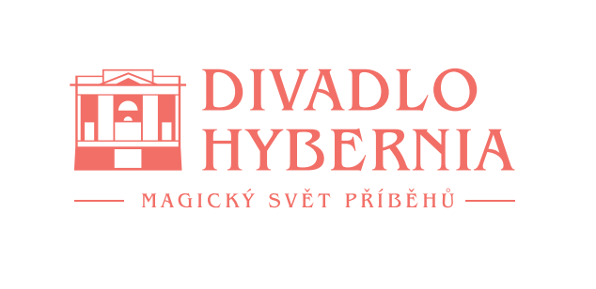
Praha, 15. dubna 2025

Legendární muzikál Zpívání v dešti směřuje k derniéře

Divadlo Hybernia uvede poslední tři představení a začne připravovat Divotvorný hrnec

Jeviště divadla Hybernia se v květnu naposledy přenese do éry starého Hollywoodu. Legendární milostný příběh zasazený do konce 20. let jde totiž do derniéry. Jeden z nejklasičtějších světových muzikálových titulů o počátcích zvukového filmu, doprovází originální filmové projekce i výkony nejlepších českých muzikálových hvězd. Autentičnost představení dodávají dobové kostýmy i typické stepování ve vodě uprostřed jeviště. Diváci mohou muzikál shlédnout ještě 9. května, nebo ve dvou časech o den později 10. května, kdy se uskuteční také derniéra.

Retro muzikál Zpívání v dešti se dočkal v Česku deseti divadelních podob. Jednu z nejúspěšnějších, která vznikla v Liberci bylo možné od roku 2023 vidět v nových úpravách v pražském Divadle Hybernia. Právě tam se naposledy 9. května (od 19 hodin) a 10. května (od 14 a 18 hodin) potkají v klasickém příběhu Jan Kříž, Jan Revai, Robert Urban, Marie Křížová, Václav Vydra a další. Diváky čeká záplava krásné hudby, včetně hitu Zpívat jako déšť, řada vtipných textů i bláznivé situace a zajímavé taneční choreografie, včetně efektního stepování ve vodě.

„Když mě v roce 2011 oslovil šéf liberecké opery Martin Doubravský, jestli bychom zvládli Zpívání v dešti, vůbec jsem si nedokázal představit, jak se takový velkolepý filmový muzikál dá přenést na jeviště. Byla to velká výzva. Už jen stepařská čísla nebo filmové dotáčky byly pro mě nepředstavitelné. Ale pustili jsme se do práce. Ani jeden z představitelů hlavních rolí nikdy nestepoval. S představením jsme navštívili v anglicko – německé verzi také Německo a poté se ´Zpívání´ stěhovalo do Českých Budějovic. Derniéra v Hybernii bude 151. představením. Bude se nám všem s tímto titulem smutně loučit, zestárli jsme s ním o 14 let, během kterých se mi narodilo pět vnoučat. Budu doufat, že se ke Zpívání v dešti ještě někdy vrátím,“ upřesňuje Oldřich Kříž, režisér Zpívání v dešti.

Příběh je zasazený do roku 1927, kdy stojí hvězdný pár němého filmu před výzvou – začít ve filmu mluvit. Celá zápletka včetně milostného příběhu nabízí řadu zajímavých situací. V hlavních rolích se v něm představili Václav Vydra, Jan Kříž, Marie Křížová, Kateřina Bohatová, Barbora Klepal Šampalíková, Robert Urban, Jan Révai a další (podrobně na konci TZ).

„Zpívání v dešti je samozřejmě klenot, ale je potřeba zase jít dál a přinést něco nového. Tím novým bude letos na podzim muzikál Divotvorný hrnec, který naposledy nastudovali u nás Werich s Voskovcem v roce 1948 a byla to zároveň jejich poslední společná divadelní hra. Diváci se tak mohou těšit na tento legendární pohádkový příběh v moderním provedení,“ upřesňuje Eva Homindová, ředitelka Divadla Hybernia.

Premiéra muzikálu Zpívání v dešti se konala v Hybernii 12. února 2023, derniéra se uskuteční 10. května 2025 v 18 hodin.

Autoři libreta: Adolph Green a Betty Comden
Autoři hudby: Nacio Herb Brown a Arthur Freed
Překlad: Vojen Drlík
Texty písní: František Zacharník
Scénografie: Jan Kříž
Choreografie: Petra Parvoničová
Hudební nastudování / korepetice: Jiří Březík
Režie: Oldřich Kříž

Hrají:
Don Lockwood: Jan Kříž
Cosmo Brown: Jan Revai / Robert Urban
Lina Lamontová: Kateřina Bohatová
Kate Seldenová: Marie Křížová / Barbora Šampalíková
Roscoe Dexter: Oldřich Kříž
R.F.Simpson: Václav Vydra / Martin Polach
Carmen: Martin Pošta
Dora Baileyová: Dita Hořínková / Michaela Zemánková

Více na www.hybernia.eu.

Kontakt pro bližší informace:
Hana Tietze
Mobil: 602 349 483
E-mail: hana.tietze@email.cz

